Высотные характеристики крана LIEBHERR LTM 1100 - 5.2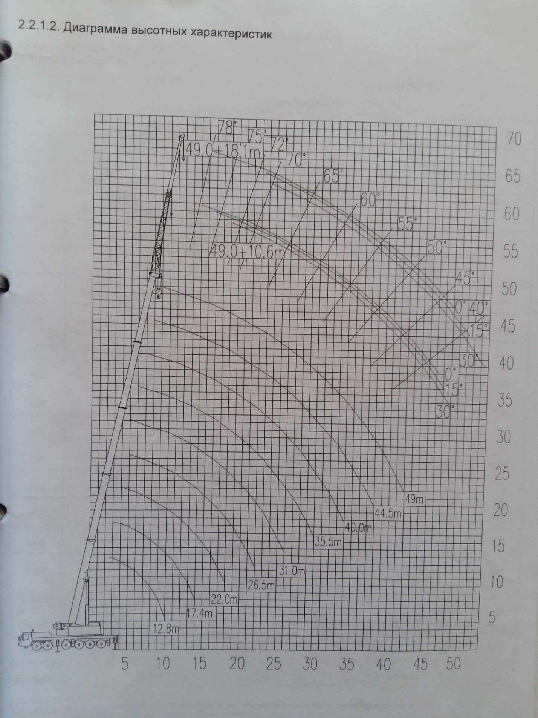Грузовые характеристики крана LIEBHERR LTM 1100 - 5.2